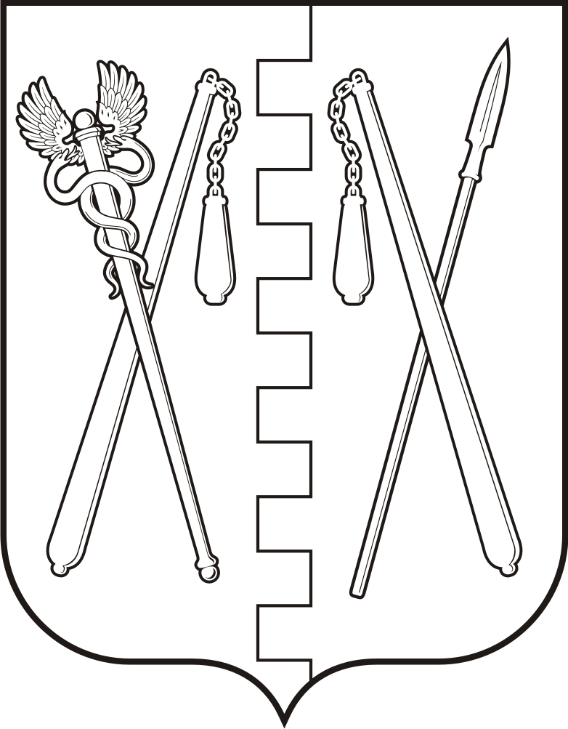
КУРГАНСКАЯ ОБЛАСТЬ
ПОЛОВИНСКИЙ МУНИЦИПАЛЬНЫЙ ОКРУГ КУРГАНСКОЙ ОБЛАСТИ
АДМИНИСТРАЦИЯ ПОЛОВИНСКОГО МУНИЦИПАЛЬНОГО ОКРУГА
КУРГАНСКОЙ ОБЛАСТИ

ПОСТАНОВЛЕНИЕ
от | 31.03.2025 г. |  |  | № 180
с. Половинное
О внесении изменений в постановление Администрации Половинского муниципального округа Курганской области от 05.02.2024г. № 92 «О наделении статусом единой теплоснабжающей организацией
ООО «Половинский Коммунальный Сервис»

В соответствии с Федеральным законом от 06.10.2003г. № 131-ФЗ «Об общих принципах организации местного самоуправления в Российской Федерации», Федеральным законом от 27.07.2010 № 190 - ФЗ «О теплоснабжении», пунктом 5 раздела 2 Правил организации теплоснабжения в Российской Федерации, утвержденных постановлением Правительства Российской Федерации от 08.08.2012 № 808 «Об организации теплоснабжения в Российской Федерации, Уставом Половинского муниципального округа Курганской области, на основании заявления ООО «Половинский коммунальный сервис», Администрация Половинского муниципального округа Курганской области

ПОСТАНОВЛЯЕТ:

- Внести изменение в постановление Администрации Половинского муниципального округа Курганской области от 05.02.2024г. № 92 «О наделении статусом единой теплоснабжающей организацией ООО «Половинский коммунальный сервис». П. 2 изложить следующей редакции: «2.Установить зону деятельности теплоснабжающей организации территорию обслуживания котельной ул. Строителей, 1, с. Половинное, Половинского муниципального округа Курганской области.»
2. Обнародовать (опубликовать) настоящее постановление в информационном бюллетене «Вестник Половинского муниципального округа», а также в дополнительных источниках обнародования муниципальных правовых актов Половинского муниципального округа Курганской области: на официальном сайте Администрации Половинского муниципального округа Курганской области в информационно-телекоммуникационной сети «Интернет»; в местах, доступных для неограниченного круга лиц..
3. Контроль за исполнением настоящего постановления возложить на первого заместителя Главы Половинского муниципального округа Курганской области.

Глава Половинского
Муниципального округа Курганской области В.В. Меньщиков

